|  |  |  |  |  |
| --- | --- | --- | --- | --- |
| Ngày soạn  8/5/2023 | Ngày dạy |  |  |  |
| Tiết | 5 | 1 | 4 |
| Lớp | 6B | 6A | 6C |

**TUẦN 34 : TIẾT 34**

**ÔN TẬP CHỦ ĐÈ 4: ĐÒ DÙNG ĐIỆN TRONG GIA ĐÌNH (1 tiết)**

**I. MỤC TIÊU**

1. **Kiến thúc**

* Hệ thống hoá kiến thức của chủ đề 4.

1. **Năng lực**
2. **Năng lực công nghệ**

* Tóm tắt được các kiến thức của chủ đề đồ dùng điện trong gia đình.

1. **Năng lực chung**

* Tự nghiên cứu thu thập thông tin, dừ liệu qua nội dung SGK đê trả lời câu hỏi.
* Hợp tác theo nhóm đe khái quát chủ đề đồ dùng điện trong gia đình.
* Giải quyết vấn đề có gắn với thực tiền cúa chủ đề đồ dùng điện trong gia đình.

1. **Phẩm chất**

* Có tinh thần tự học, chăm chỉ, nhiệt tình tham gia các hoạt động cá nhân và hoạt động nhóm.
* Có ý thức tiết kiệm.

1. **THIÉT BỊ DẠY HỌC VÀ HỌC LIỆU**
2. **Đối với giáo viên:**

* SGK Công nghệ 6.
* Phiếu học tập.
* Giấy AO, A4, bút dạ, bút màu, nam châm dính báng.

1. **Đối với học sinh:** Sgk, dụng cụ học tập, đọc bài trước theo sự hướng dẫn của giáo viên.
2. **HOẠT ĐỘNG DẠY HỌC**
3. **HOẠT ĐỘNG MỎ ĐẦU (HOẠT ĐỘNG KHỞI ĐỘNG)**
4. **Mục tiêu:** Tạo tâm thế hứng thú cho học sinh và từng bước làm quen bài học.
5. **Nội dung:** GV trình bày vấn đề, HS trả lời câu hởi
6. **Sản phẩm học tập:** HS tiếp thu kiến thức và câu trả lời của HS
7. **Tổ chức thực hiện:**

* *Gv khái quả sơ lược lại nội dung chủ đề 4.*
* *HS xem tranh, tiếp nhận nhiệm vụ.*

1. **HOẠT ĐỘNG HÌNH THÀNH KIÉN THÚC**

**Hoạt động 1: Hệ thống hoá kiến thúc**

1. **Mục tiêu:** khái quát hóa kiến thức
2. **Nội dung:** hoàn thiện sơ đồ hệ thống kiến thức
3. **Sản phẩm học tập:** sơ đồ hệ thống kiến thức
4. **Tổ chức thực hiện:**

|  |  |
| --- | --- |
| **HOẠT ĐỘNG CỦA GV VÀ HS** | **Dự KIẾN SẢN PHẨM** |
| **Bước 1: Chuyển giao nhiệm vụ:**  - GV yêu cầu HS ôn lại kiến thức đã học và hoàn thiện sơ đồ sau: | Sơ đồ hệ thống kiến thức chủ đề 4. |

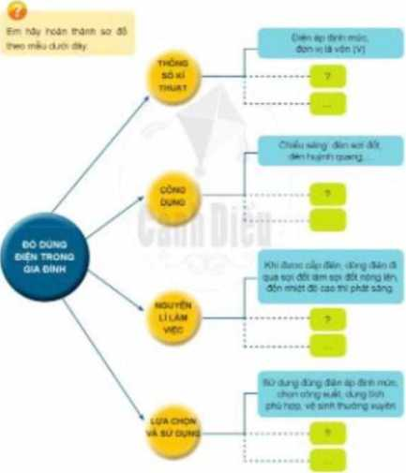

*Giáo án Công nghệ 6 Cánh diều*

*Website: tailieugiaovien.edu.vn*

**Bước 2: HS thực hiện nhiệm vụ học tập**

+ HS nghe GV giảng bài, tiếp nhận câu hỏi và tiến hành thảo luận.

+ GV quan sát, hướng dẫn khi học sinh cần sự giúp đỡ.

**Bước 3: Báo cáo kết quả hoạt động và thảo**

**luận**

+ HS trình bày kết quả

+ GV gọi HS khác nhận xét và bố sung

**Bưóc 4: Đánh giá kết quả thực hiện nhiệm**

**vụ học tập**

+ GV đánh giá, nhận xét, chuân kiên thức

+ Hs ghi chép bài đầy đủ vào vở.

1. **HOẠT ĐỘNG LUYỆN TẬP**

**a. Mục tiêu:** Cúng cố lại kiến thức đã học thông qua bài tập.

*Giáo án Công nghệ 6 Cánh diêu Website: tailieugiaovien.edu.vn*

1. **Nội dung:** Bài tập 1, 2 trang 82 SGK
2. **Sản phấm học tập:** Câu trả lời của HS.
3. **Tổ chức thực hiện:**

* *GVyêu cầu HS thực hiện trả lời câu hỏi:*

1. Trong gia đình em có những đồ dùng điện nào? Đọc và tìm hiểu ý nghĩa của các thông số kì thuật ghi trên những đồ dùng điện đó.
2. Nguồn điện trong gia đình có điện áp là 220 V. Hãy chọn những đồ dùng điện có thông số kĩ thuật sao cho phù họp:
3. Đèn huỳnh quang ống 110 V - 40 w.
4. Bếp hồng ngoại 220 V - 1 000 w.
5. Quạt bàn 220 V - 45 w.
6. Máy giặt 110 V - 10 kg.
7. Nồi com điện 220 V - 2 lít.

* *HS tiếp nhận nhiệm vụ, trả lời câu hỏi*
* *GV nhận xét, đánh giá, chuẩn kiên thức.*

**D. HOẠT ĐỘNG VẬN DỤNG**

1. **Mục tiêu:** Vận dụng kiến thức đã học vào thực tiền cuộc sống.
2. **Nội dung:** Sử dụng kiên thức đã học đê hỏi và trả lời, trao đôi
3. **Sản phẩm học tập:** Câu trả lời của HS
4. **Tổ chức thực hiện:**

* *GVyêu cầu HS về nhà:*

1. Trả lời các câu hỏi sau:
2. Nếu sử dụng đồ dùng điện trong gia đình với điện áp thấp hơn điện áp định mức, có thể gây ra hậu quả gì? Cho ví dụ.
3. Nếu sử dụng đồ dùng điện trong gia đình vượt quá các thông số kì thuật, có thể gây ra hậu quả gì? Cho ví dụ.
4. Cân làm gì đê sử dụng tôt đô dùng điện trong gia đình?

* *HS tiếp nhận nhiệm vụ, về nhà hoàn thành nhiệm vụ và báo cáo vào tiết học sau.*
* *GV tông kết lại thức cần nhớ của bài học, đảnh giả kết quả học tập trong tiết học.*